**Applicazioni per dispositivi mobili**

**course**

**a.y. 2016/2017**

**TeachTime**

**Design documentation[1],[2]**

|  |  |  |
| --- | --- | --- |
| **Team Members[3]** | | |
| **Name** | **Student Number** | **E-mail address** |
| **Davide Iacobelli** | *237232* | *davide.iacobelli@student.univaq.it* |
| Andrea Perna | *236122* | [*andreaperna24@gmail.com*](mailto:andreaperna24@gmail.com) |
| Manuel Di Pietro | *239017* | *manuel.dipietro@student.univaq.it* |
| Luca Balestrieri | *236800* | *luca.balestrieri@student.univaq.it* |

Strategy

# Product Overview

TeachTime nasce con l’idea di creare una community che permetta di offrire e ricevere ripetizioni in modo semplice, veloce ed economico.

Ogni utente può, attraverso l’applicazione, cercare il Tutor ideale per le proprie esigenze o diventare egli stesso un Tutor, inserendo un annunci per offrire ripetizioni, ricevendo feedback dagli utenti che ne usufruiranno.

I feedback raccolti, permettono di fornire informazioni più dettagliate e specifiche allo studente, in modo da agevolare la ricerca del profilo più adatto che egli desidera avere come Tutor.

Inoltre gli annunci indicano tutti i dettagli necessari a ricevere la ripetizione, permettendo agli studenti di filtrare la ricerca del proprio Tutor ideale basandosi su parametri come la materia, l’argomento specifico, la distanza dalla propria posizione, ecc.

# Competitors

L’unico Competitor degno di nota rilevato è TenBuilders.

Si tratta di un’app che permette di inserire annunci per offrire ripetizioni, ma rispetto alla nostra idea ha delle differenze sostanziali, che in alcuni casi reputiamo molto limitative. Innanzitutto il servizio offerto è ristretto soltanto ad un numero finito di città (per ora Milano, Roma e Firenze), mentre la nostra app sarà fruibile in tutto il territorio nazionale.

La differenza sostanziale sta però nel metodo di selezione dei Tutor. Infatti, mentre la nostra idea prevede che chiunque possa diventare Tutor, senza limitazioni di età o curriculum, in TenBuilders viene effettuata una selezione per colloquio (che causa inoltre la restrizione di località disponibili), che si allontana fortemente dalla nostra idea di community. Noi infatti puntiamo a creare una rete in cui la valutazione dei Tutor venga lasciata all’utente stesso, sfruttando un sistema di feedback. Inoltre, per essere selezionati in TenBuilders è strettamente necessario essere studenti universitari, mentre in TeachTime anche un autodidatta o uno studente di livello medio superiore potrà senza problemi improvvisarsi Tutor. Tutto ciò può causare, a nostro parere, una forte perdita di interesse da parte di potenziali Tutor, che magari vorrebbero usufruire del servizio in modo semplice e veloce, evitando di effettuare un colloquio.

Un’altra differenza si presenta nelle materie messe a disposizione per le ripetizioni, le quali sono rivolte solo ad un ambito scolastico (es: Matematica,Fisica,Scienze,…), mentre in TeachTime ogni Tutor ha la possibilità di offrire ripetizioni per ogni livello e con la possibilità di specificare con maggior chiarezza l’argomento su cui viene offerta la ripetizione (es: Analisi 1, Matematica livello medio-superiore, ecc.).

# User Research

**Needs**

Chiunque ha bisogno di ricevere ripetizioni ha dovuto finora affidarsi al passaparola o alla consultazione di bacheche universitarie e quant’altro, senza poter usufruire di un sistema che lo faciliti in questa azione, avendo dunque minor scelta e dovendo accettare costi spesso eccessivi.

Inoltre, ogni Tutor ha la necessità di avere maggior visibilità possibile per ampliare la propria “cerchia” di allievi, in modo da poter trarre un maggior riscontro economico da tale attività.

**Goals**

TeachTime si sostituisce ai meccanismi sopra descritti, permettendo a chiunque di cercare e contattare in modo rapido ed efficace la persona più adatta alle proprie esigenze, con la possibilità di accedere a questo servizio in modo più economico, grazie alla maggior concorrenza tra Tutor e alla formazione di questi, che non devono necessariamente essere professionisti.

Inoltre permette ad ogni Tutor di avere maggior visibilità sfruttando la nostra community e di conseguenza di aumentare il guadagno ottenuto attraverso tale attività.

# Personas

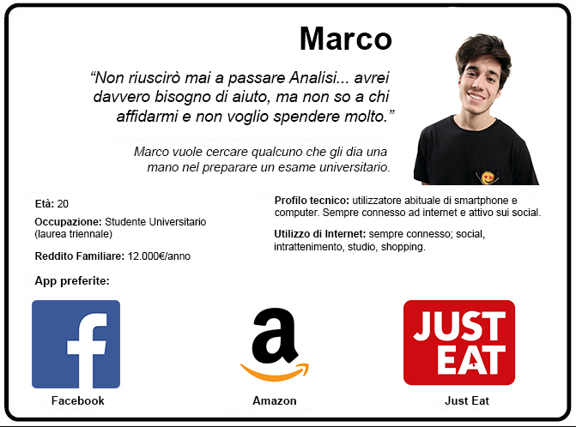

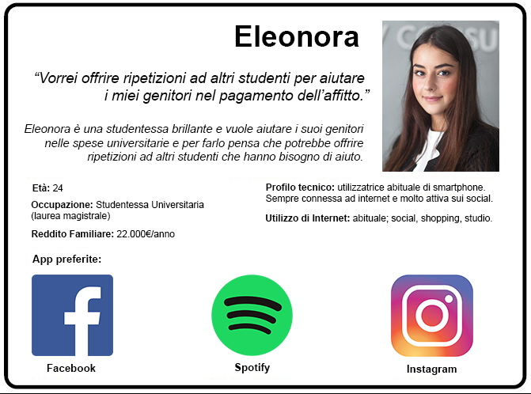

Scope

**Features**

* Registrarsi ed effettuare il login
* Recuperare la password
* Filtrare la ricerca della ripetizione
* Visualizzare la bacheca con la lista dei Tutor che offrono ripetizioni
* Visualizzare il dettaglio della ripetizione, le informazioni del tutor che la offre e i feedback da esso ricevuti
* Prenotare una ripetizione
* Visualizzare la lista delle ripetizioni ricevute per le quali non è stato rilasciato ancora un feedback
* Rilasciare un feedback
* Inserire annunci per offrire ripetizioni
* Visualizzare il proprio profilo e i feedback ricevuti
* Modificare le informazioni personali presenti nel proprio profilo
* Modificare gli annunci inseriti

**Scenarios**

Marco ha difficoltà a superare l’esame di Analisi Matematica e, essendo uno studente fuori sede, non sa chi contattare per ricevere aiuto nello studio.

Prova allora a cercare qualche annuncio su una bacheca universitaria, ma non avendo informazioni dettagliate sulla persona e sui prezzi non sa cosa fare. Decide allora di provare ad utilizzare TeachTime e tramite l’app effettua una rapida ricerca dei Tutor disponibili che soddisfino le sue necessità. Le informazioni dettagliate e i feedback rilasciati da altri utenti lo fanno sentire subito più sicuro e in un attimo Marco riesce a trovare il Tutor ideale al giusto prezzo. In pochi minuti l’incontro per la lezione è fissato.

Dopo la ripetizione Marco è molto soddisfatto e decide di lasciare al suo Tutor un feedback positivo.

Structure

# Navigation model

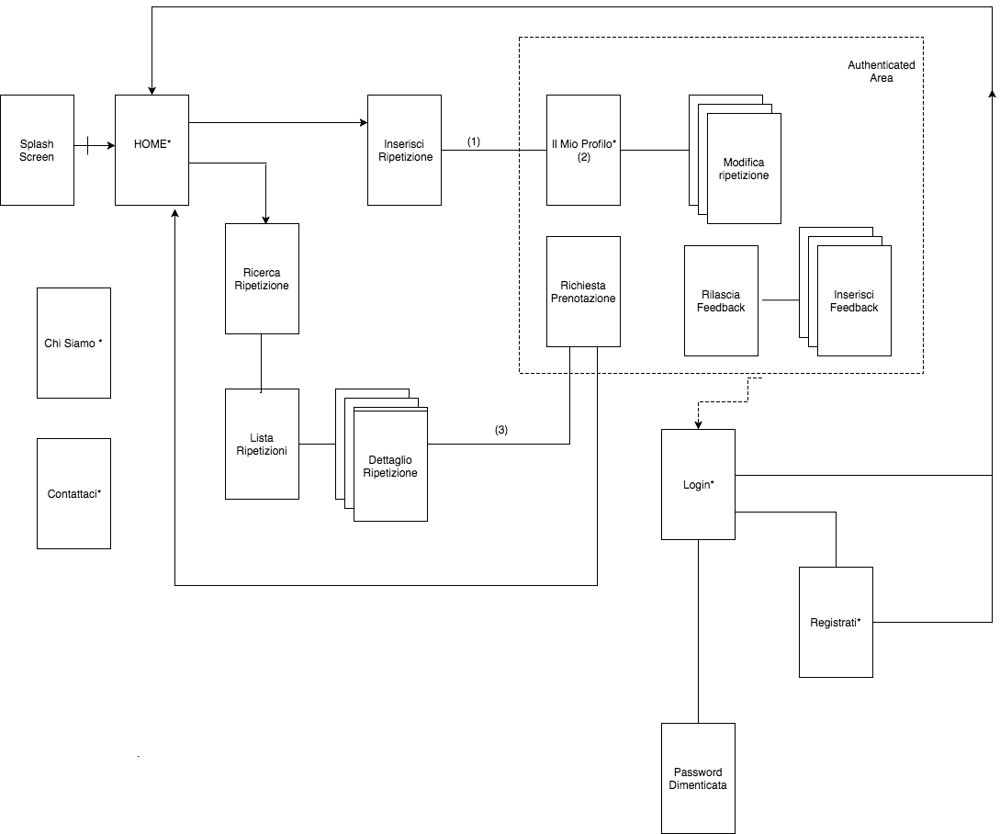

(*) Le pagine sono raggiungibili dal menù. Se si è loggati nel menù non ci sarà l’opzione “Registrati” e “Login” ma quella per effettuare il Logout e per accedere a “Il Mio Profilo”.

* 1. Se non si è ancora loggati si verrà indirizzati nella pagina “Login”. Al termine della procedura di Login sarà possibile inserire l’annuncio. Dopodichè si verrà reindirizzati sul proprio profilo.
  2. In questa pagina è possibile visualizzare e modificare le informazioni del proprio profilo, e gli annunci pubblicati (nel caso di modifica degli annunci si verrà rimandati nella view “Modifica ripetizione”). Inoltre è possibile visualizzare i feedback ricevuti.
  3. Se non si è ancora loggati si verrà indirizzati nella pagina “Login”. Al termine della procedura di Login si tornerà alla pagina “Richiesta Prenotazione” nella quale sarà possibile riempire il form.

# Data

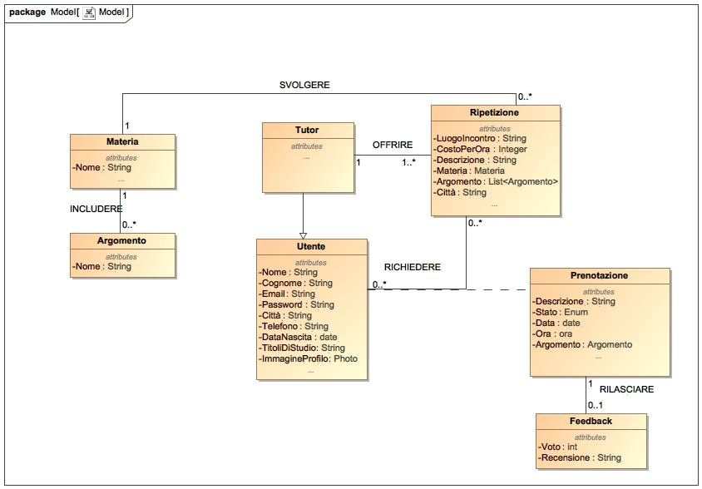

Il Data Model sopra riportato rappresenta i dati utilizzati dall’applicazione e le interazioni tra di essi.

Forniamo ora una breve descrizione delle entità:

* L’entità Utente racchiude i dati personali dell’utente(Nome, Cognome, Data di nascita, ecc.) e le credenziali di accesso all’App (Email, password), oltre che la sua immagine del profilo. Inoltre ogni utente che inserisce un annuncio diventa un Tutor,come indicato nella generalizzazione. Un Tutor, rispetto ad un utente normale, offre ripetizioni e deve indicare le materie e gli argomenti sui quali può offrire tale servizio.
* L’entità Ripetizione contiene le informazioni riguardanti questo servizio. In essa sono specificati la materia, la lista di argomenti disponibili, la città, il luogo d’incontro, il costo per ora e una descrizione testuale della ripetizione.
* L’entità Prenotazione contiene le informazioni necessarie a prenotare una ripetizione, ovvero la data e l’ora che in cui l’utente vuole usufruire della ripetizione, lo stato attuale della richiesta(in attesa, confermata o rifiutata), l’argomento sul quale l’utente desidera ricevere la ripetizione e una descrizione opzionale che permette di inserire dettagli aggiuntivi.
* L’entità Feedback include un voto in formato numerico e una recensione testuale.
* L’entità Materia rappresenta le materie per le quali è possibile offrire ripetizioni.
* L’entità Argomento include sottocategorie specifiche relative a ogni materia.

Skeleton

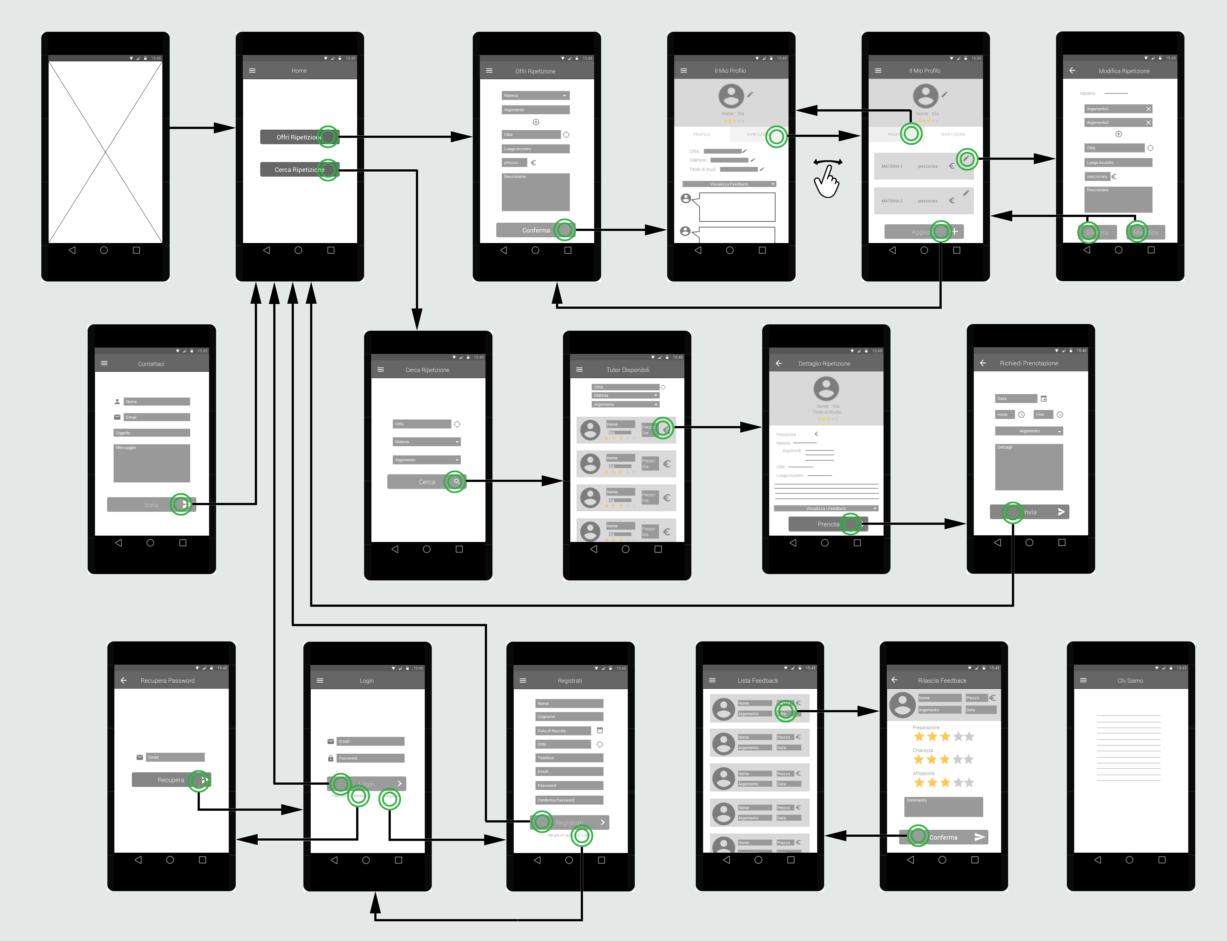

* Nella view “Mio Profilo” abbiamo deciso di separare logicamente le informazioni personali dell’utente dalle ripetizioni da esso eventualmente offerte rimanendo nella stessa view**,** grazie all’utilizzo di due tab. Questa scelta permette una gestione piu facile e agevolata dei propri dati.
* Abbiamo deciso di inserire nel menu la voce “Rilascia Feedback” per dare la possibilità all’utente di raggiungere in modo immediato tale funzionalità.In questo modo si mette in risalto una delle operazioni fondamentali su cui si basa l’App.

Mostriamo e analizziamo le singole view:

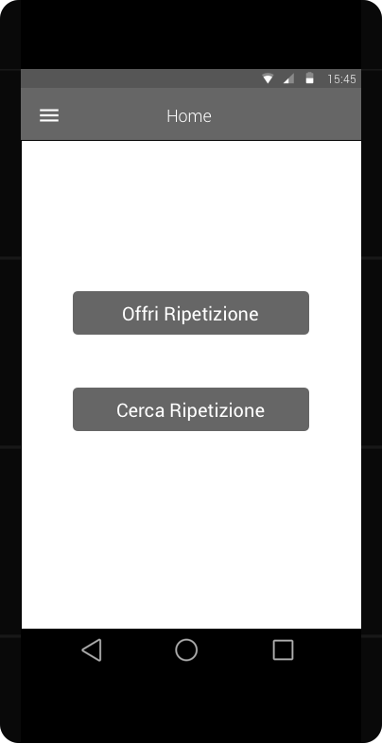

**Home**

Abbiamo creato una Home molto minimale e intuitiva per permettere all’utente un utilizzo semplice ed immediato delle due operazioni principali.

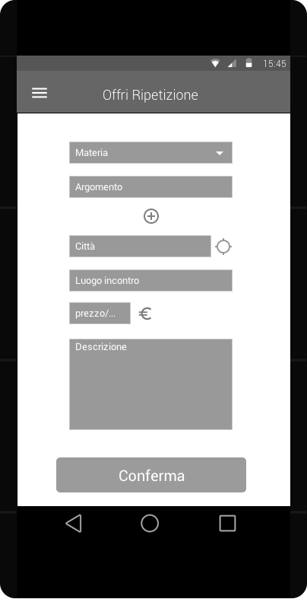

**Offri ripetizione**

Questa view permette l’inserimento di un annuncio.

Per inserire l’annuncio è necessario scegliere la materia tra quelle disponibili nella select box, uno o più argomenti, la città e il luogo d’incontro dove verrà effettuata la ripetizione (per il luogo d’incontro l’utente può inserire una qualunque stringa, in modo da poter chiarire eventuali necessità, es: “a scelta dello studente”), il prezzo per ora e una descrizione opzionale.

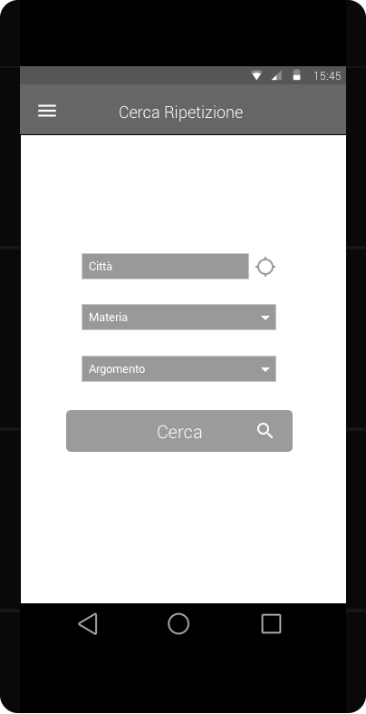

**Cerca Ripetizione**

La view permette di effettuare la ricerca delle ripetizioni in base ai campi mostrati in figura. L’utente sceglie la città, la materia e l’argomento e conferma per effettuare la ricerca.

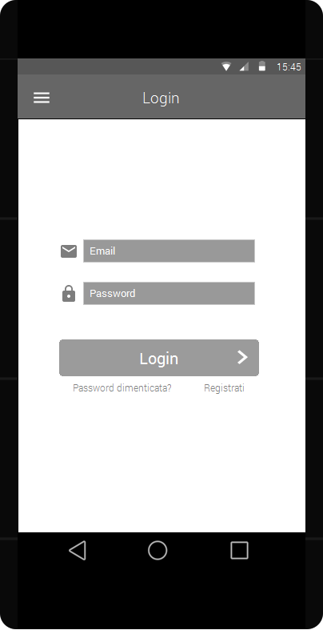

**Login**

La view permette all’utente di loggarsi nel sistema inserendo la propria mail e la propria password.

Inoltre da qui è possibile accedere alla procedura di recupero password tramite il link “Password dimenticata?” e registrarsi nel caso in cui non si disponga ancora di un account tramite il link “Registrati” che rimanderà alla view “Registrati”.

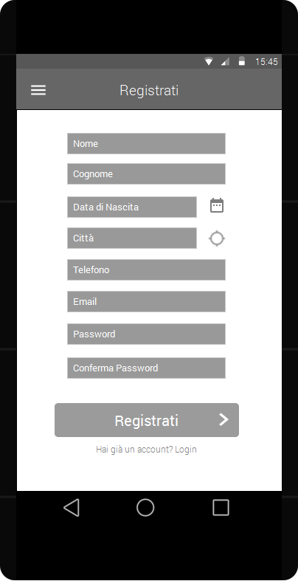**Registrati**

La view permette all’utente di registrarsi, inserendo tutti i dati necessari per completare tale procedura.

Inoltre, nel caso in cui l’utente sia già registrato, ha la possibilità di accedere alla procedura di login tramite il link “Hai già un account? Login”.

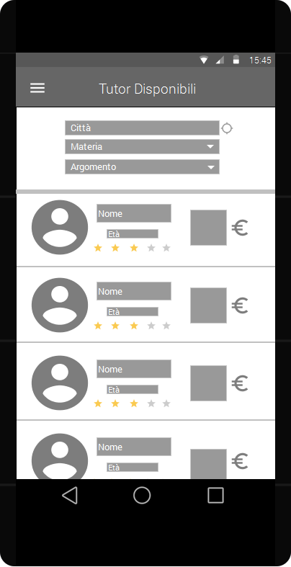

**Tutor Disponibili**

Questa view si basa sul Design Pattern dell’asse infinito.

Tutte le immagini del profilo dei tutor disponibili sono allineate a sinistra secondo un asse, che risulta infinito poichè il numero di elementi della lista è variabile.

Un altro Design Pattern su cui è basata la view è quello del ritmo, in quanto ogni elemento Tutor della lista (ogni tiles) è ripetuto secondo una struttura fissa.

Inoltre, per far intuire facilemente all’utente la possibilità di scrollare la pagina nel caso in cui l’intera lista non sia rappresentabile in una sola schermata, la view è stata ideata in modo che l’ultimo elemento visualizzabile non sia interamente visibile.

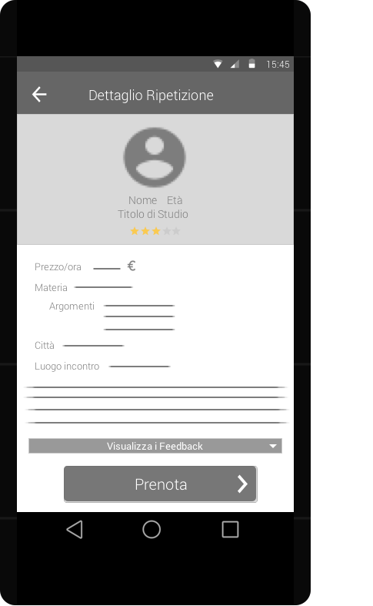 **Dettaglio Ripetizione**

La view mostra tutte le informazioni riguardanti una ripetizione e il tutor che la offre.

Per dividere concettualmente queste informazioni è stato utilizzato il Design Pattern della gerarchia per posizione e forma. Infatti la parte superiore della view racchiude tutte le informazioni di base del Tutor, che vengono messe in risalto dalla forma della foto profilo e dalla posizione, oltre che dallo sfondo di colore differente dal resto della view.

Inoltre, tramite la view è possibile visualizzare la lista dei feedback, che inizialmente (come in figura) risulta nascosta, ma che è visualizzabile tramite l’effetto della drop down list.

Infine, la view permette di accedere, tramite il tasto prenota, alla procedura di prenotazione della ripetizione.

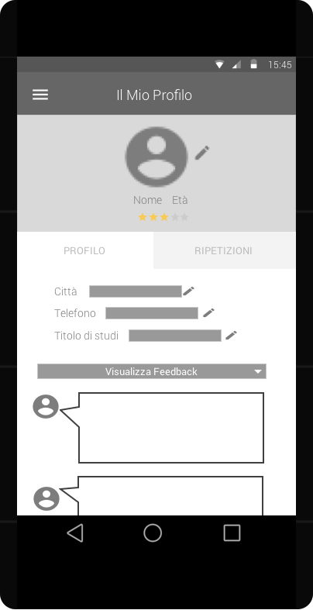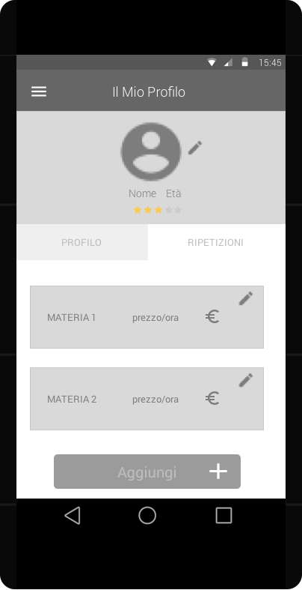**Il Mio Profilo**

Questa view offre all’utente funzioni di controllo e si basa sul Design Pattern della gerarchia per dimensione, posizione e forma, che focalizza l’attenzione dell’utente sui dati principali (foto profilo, anagrafica e valutazione).

Inoltre si è deciso di strutturare il profilo dividendo concettualmente i dati attraverso 2 tab. Il primo permette di visualizzare e modificare i propri dati personali e di accedere alla lista dei feedback ricevuti, mentre il secondo consente di gestire i dati relativi alle ripetizioni offerte.

Per accedere alla lista dei feedback ricevuti è stato deciso di utilizzare una drop down list, il cui contenuto si basa sul Design Pattern del ritmo e dell’asse infinito, come per la view analizzata in precedenza.



**Rilascia Feedback**

Questa view è stata ideata sulla base del Design Pattern della gerarchia per posizione e forma, che mette in risalto le informazioni della ripetizione per la quale si sta rilasciando il Feedback.

Il feedback è diviso in tre valutazioni distinte ed è seguito da un commento. La centralità delle stelle tende inoltre a focalizzare l’attenzione dell’utente sulla funzionalità principale offerta dalla view, che è quella di assegnare una valutazione al Tutor sulla base della ripetizione ricevuta.

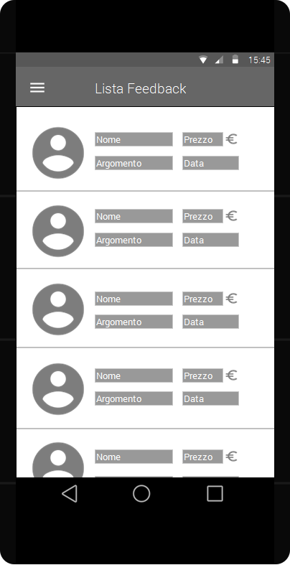

**Lista Feedback**

La view permette di visualizzare la lista dei feedback che devono ancora essere rilasciati dall’utente.

La view rispetta il Design Pattern dell’asse infinito.

Tutte le immagini sono allineate a sinistra secondo un asse, che risulta infinito poichè il numero di elementi della lista è variabile.

Un altro Design Pattern su cui è basata la view è quello del ritmo, in quanto ogni elemento della lista (ogni tiles) è ripetuto secondo una struttura fissa.

Inoltre, per far intuire facilemente all’utente la possibilità di scrollare la pagina nel caso in cui l’intera lista non sia rappresentabile in una sola schermata, la view è stata ideata in modo che l’ultimo elemento visualizzabile non sia interamente visibile.

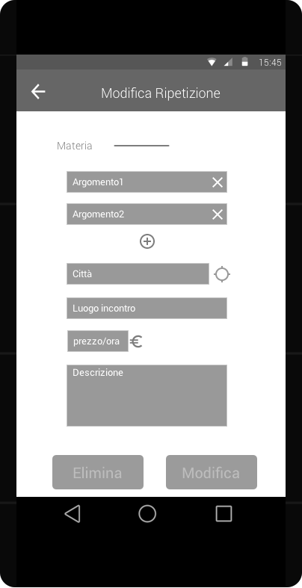

**Modifica Ripetizione**

La view permetta la modifica di un annuncio precedentemente inserito (relativo dunque ad una specifica materia).

Innanzitutto è mostrata la materia relativa all’annuncio, dopodichè sono presenti tutti i campi modificabili. E’ possibile modificare gli argomenti o rimuoverli, oltre che aggiungerne di nuovi.

Inoltre è possibile modificare tutte le altre informazioni inserite precedentemente e confermare la modifica.

Infine è possibile eliminare direttamente l’annuncio. I pulsanti “Modifica” ed “Elimina” rispettano il Design Pattern della simmetria.

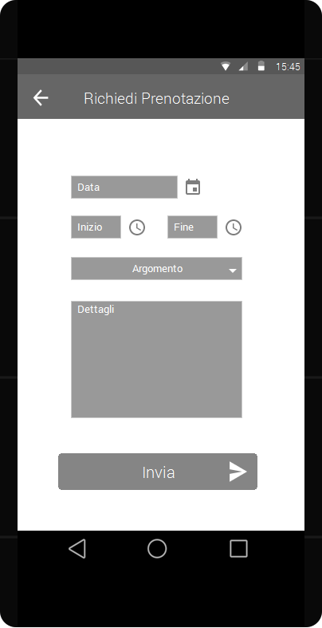

**Richiedi Prenotazione**

La view permette di richiedere la prenotazione ad una ripetizione, indicando la data e la fascia oraria in cui si desidera riceverla e selezionando un argomento tra quelli disponibili nella lista, che corrispondono a quelli messi a disposizione dal Tutor nell’annuncio.

Inoltre è possibile specificare, tramite una descrizione testuale, ogni forma di informazione aggiuntiva.

Infine è possibile confermare la procedura tramite il tasto “Invia”.

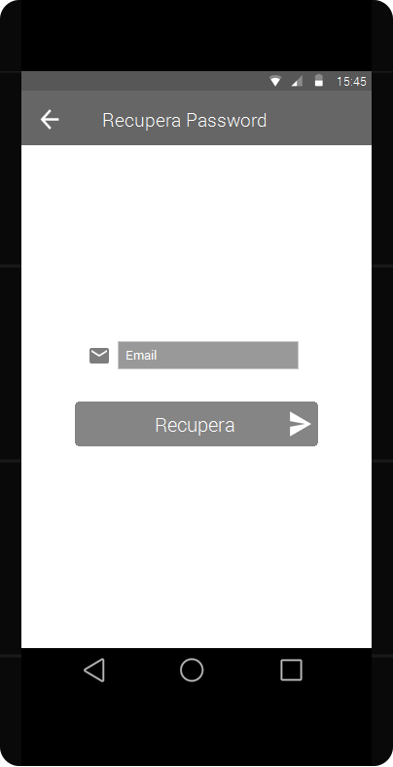**Recupera Password**

La view consente di richiedere il recupero della password inserendo la propria mail e confermando premendo il tasto “Recupera”.

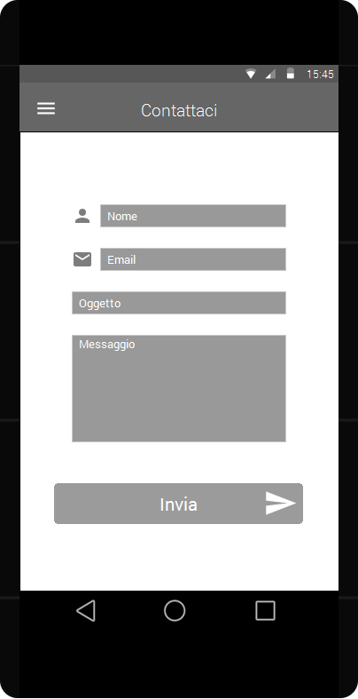

**Contattaci**

La view permette di contattare gli sviluppatori dell’app inserendo il proprio nome, la propria mail, l’oggetto del messaggio e qualunque tipo di informazioni si voglia richiere.

Tramite il tasto “Invia” è possibile confermare la richiesta.

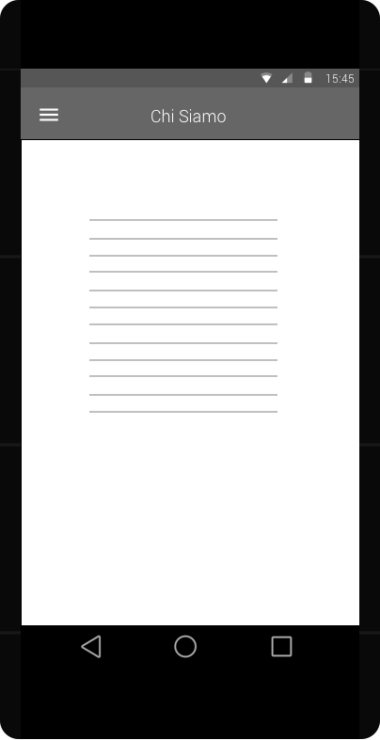**Chi Siamo**

La view mostra le informazioni relative al team che ha sviluppato l’applicazione.

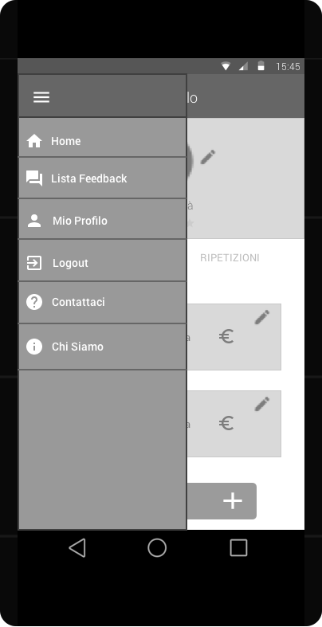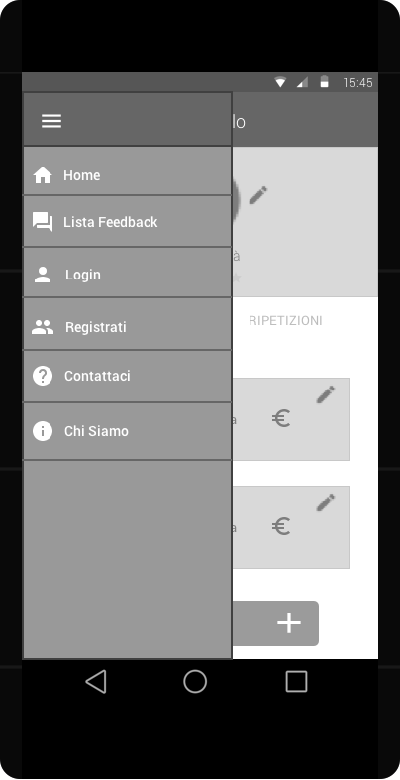

**Menù**

Mostriamo ora in dettaglio come è strutturato il menù dell’applicazioni attraverso due view specifiche.

Le due view si distinguono per due voci: nel caso in cui l’utente non è loggato, nel menù saranno visibili le voci “Login” e “Registrati”, mentre nel caso in cui è già loggato, queste due voci verranno sostituite con “Mio Profilo” e “Logout”.

E’ stato scelto di utilizzare un menù laterale con priorittazione delle voci in base all’ordine.

Surface

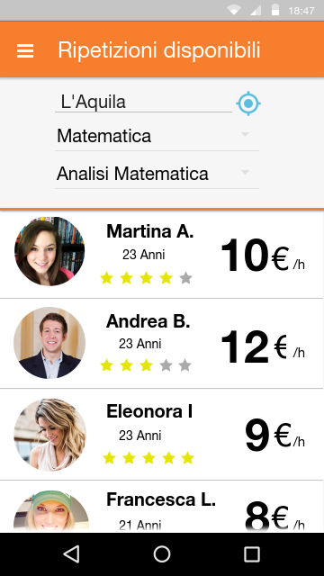

* **Font utilizzato**: Roboto Regular

Abbiamo scelto di utilizzare il font Roboto Regular in quanto si tratta del font standard utilizzato nelle applicazioni Android basate su Material Design.

C:\Users\david\Pictures\fsl-720.png

* **Icone**: Material Design

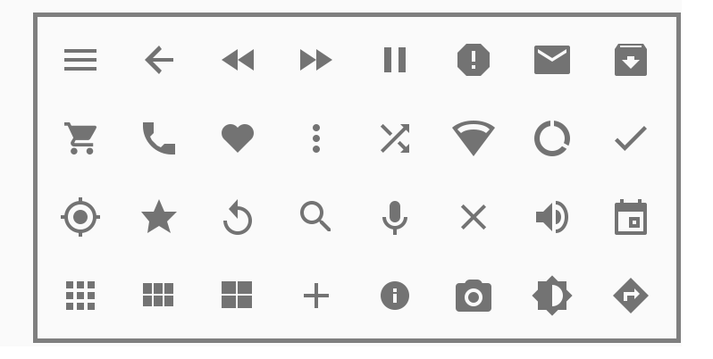

* **Palette colori**:

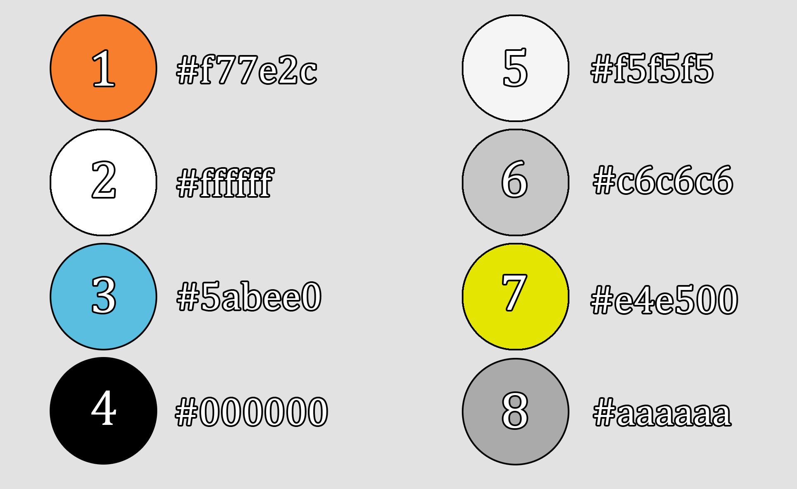

1. Colore **primario**
2. Colore utilizzato per lo sfondo, per il font e per i simboli presenti nella barra superiore.
3. Colore **secondario** utilizzato per i pulsanti e per le icone cliccabili
4. Colore utilizzato per i testi
5. Colore utilizzato come sfondo per gli elementi che hanno priorità gerarchica.
6. Colore utilizzato per le linee di separazione dei tiles, come sfondo delle cards presenti nella view Il Mio Profilo e per i tab non selezionati
7. Colore utilizzato per le stelle di valutazione selezionate
8. Colore utilizzate per le stelle di valutazione non selezionate

1. The max length of this document is 20 pages
2. The structure of this document is fixed, it cannot be changed in any way
3. The team leader is listed as first member in this table